Kubakrisen 1962 - det kalla krigets hetaste ögonblick
I mitten av oktober för 50 år sedan flög ett amerikanskt spaningsplan över Kuba och upptäckte att det pågick ett febrilt arbete på ön med att uppföra uppskjutningsramper för medeldistansrobotar. Att ge Sovjetunionen – som var Kubas allierade – tillgång till dessa skulle innebära ett dödshot mot USA som låg 15 mil norr om Kubas kust. Händelseutvecklingen som följde har i historieskrivningen fått namnet Kubakrisen och blev det kalla krigets hetaste ögonblick...
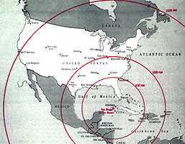
Bild: CIA, The John F. Kennedy Presidential Library and Museum
Karta från CIA som användes under de hemliga amerikanska mötena i samband med Kubakrisen. Kartan visar kärnvapenmissilernas räckvidd från deras placering på Kuba och in över USA.

Castro tar makten på Kuba
I januari 1959 störtades Kubas diktator Fulgencio Batista av en rebellarmé som leddes av advokaten Fidel Castro. När Castros rebeller strax därefter intog huvudstaden Havanna lät han utropa sig som segrade i den ”kubanska revolutionen”.
Castros makttillträde välkomnades av stora delar av den kubanska befolkningen. Även USA – som tidigare hade stöttat den korrupte Batista – såg till en början positivt på Castro. Men USA:s positiva inställning till Castro förändrades snabbt då den nye ledaren började förstatliga industrier och naturtillgångar som tidigare hade tillhört utländska intressen (främst amerikanska). USA svarade med att förbjuda all handel med det nya kommunistiska Kuba.

Kalla kriget sprids till Latinamerika
USA:s avvisande attityd mot Kuba ledde till att Castro gled in i ett vänskapsband med Nikita Chrusjtjov och Sovjetunionen som erbjöd handel och bistånd. Plötsligt hade det kalla kriget spridit sig till Latinamerika.
1961 höll Chrusjtjov ett tal där han gjorde ett viktigt avsteg från sina tidigare uttalanden om fredlig samexistens (se kalla kriget). I sitt tal lät han nu istället meddela att kommunismen skulle segra över kapitalismen – dock inte genom krig, utan genom en serie revolutioner i Asien, Afrika och Latinamerika.
För USA:s del betraktades utvecklingen med stigande oro eftersom man nu fått en fiende till granne endast 15 mil söder om Florida och det egna fastlandet. USA iscensatte därför flera försök att döda Castro, men utan att lyckas. När den amerikanska underrättelsetjänstens tålamod tagit slut började de istället planerera en invasion av landet för att störta Castro. Den 17 april 1961 sattes planen i verket genom den s.k. invasionen vid Grisbukten.
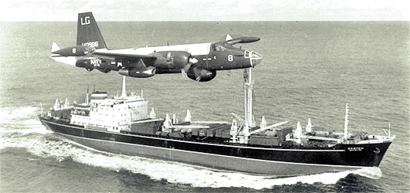
Bild: US Navy
Bilden visar ett av de ryska fartygen med vapenlast på väg mot Kuba och det amerikanska blockadområdet. Världen har troligtvis aldrig varit så nära ett kärnvapenkrig som just då.

Fiaskot vid Grisbukten
Invasionsförsöket vid Grisbukten hade beordrats av den dåvarande nytillträdde amerikanska presidenten John F Kennedy och skulle utföras med hjälp av exilkubaner som befann sig i USA.
Operationen blev ett katastrofalt misslyckade eftersom den amerikanska underrättelsetjänsten (CIA) hade missbedömt Castros popularitet i hemlandet. Invasionsplanerna hade dessutom läckt ut till kubanerna som därmed var väl förberedda på angreppet.
Invasionen vid Grisbukten i Kuba blev senare känt som USA:s största politiska och militära fiasko under hela det kalla kriget.
Efter USA:s invasionsförsök av Kuba blev läget ännu mer spänt mellan länderna.

Kärnvapenhot mot USA
I oktober 1962 upptäckte amerikanska spaningsplan att man höll på att uppföra avfyringsramper för medeldistansrobotar på Kuba. Konflikten trappades då omedelbart upp till en akut krissituation. Om Sovjetunionen – som var Kubas nära allierade – tilläts att uppföra dessa robotramper kunde nästan hela USA nås med kärnvapen. President Kennedy agerade omedelbart genom att beordra den amerikanska flottan att lägga Kuba i karantän och därmed förhindra alla transporter till Kuba. I ett dramatiskt tv-tal krävde han att avfyringsramperna omedelbart skulle monteras ner samtidigt som han hotade med att varje raket som sköts upp från Kuba skulle mötas med massiv vedergällning. Detta skedde samtidigt som sovjetiska fartyg stävade mot kubanskt farvatten med vapenutrustning.

På randen till kärnvapenkrig – världen håller andan
Under några oktoberdagar 1962 balanserade hela världen på gränsen till ett förödande kärnvapenkrig. Som tur var kunde krisen till slut lösas genom samtal mellan Kennedy och Chrusjtjov.
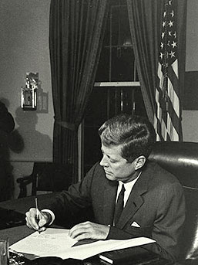
Bild: US Federal Government
De omskakande händelserna under Kubakrisen ledde senare till att flera nedrustningsavtal slöts mellan USA och Sovjetunionen för att begränsa spridningen av kärnvapen.
Kubakrisen kunde ha lett till en fruktansvärd katastrof. Strax innan de ryska fartygen nådde fram till det amerikanska blockadområdet blev de beordrade att ändra kurs hemåt mot Sovjet igen. Händelsen var det kalla krigets hetaste ögonblick. Världen har troligtvis aldrig varit så nära ett kärnvapenkrig som just då.

Kubakrisens följder
När krisen var över kunde parterna enas om att Sovjetunionen skulle montera bort sina robotramper på Kuba, samtidigt som USA förband sig att inte störta Fidel Castro eller invadera Kuba. I en hemlig överenskommelse förband sig USA att även avveckla sitt missilsystem i Turkiet.
Trots dessa eftergifter blev Kubakrisen en propagandavinst för USA och förebådade Chrusjtjov fall som Sovjetunionens ledare. Han hade underskattat John F Kennedys styrka och beslutsamhet som president och därmed fört in Sovjetunionen i en livsfarlig konfrontation med USA, vilket var helt emot hans egna tankar kring fredlig samexistens.
Kubakrisen visade tydligt att ett kärnvapenkrig kunde inträffa i verkligheten och hur snabbt det kunde gå när man förlorade kontrollen över händelseutvecklingen. De båda supermakterna lät därför upprätta den s.k. heta linjen, som var en direkt telefonlinje mellan Moskva och Washington, vars syfte var att förhindra framtida misstag och missförstånd mellan parterna.
Kubakrisen blev en viktig tankeställare för kalla krigets båda supermakter och händelsen ledde senare till att en rad avtal slöts mellan parterna för att begränsa spridningen av kärnvapen.
Litteratur:
Åke Holmberg, Vår världs historia, Natur och Kultur, 1990
Frågor:
Vad menas med att Castro förstatligade industrier och naturresurser på Kuba? Varför tyckte inte USA om detta?
Vad gjorde USA mot Kuba för att visa sitt missnöje med Castros nya politik?
Vilket land utvecklade nu istället närmare relationer till Kuba?
Varför lyckades inte invasionen i Grisbukten?
Vad menade Kennedy med att ”massiv vedergällning” skulle inträffa om Kuba använde sina avfyrningsrampar?
Vad gjorde USA för att förhindra Kubakrisen?
Hur löstes Kubakrisen?
Varför förlorade Chrustjov sin makt delvis till följd av det som hände på Kuba?
Vad var ”en heta linjen”?

